**«ВАМ, ЛЮБИМЫЕ!»**

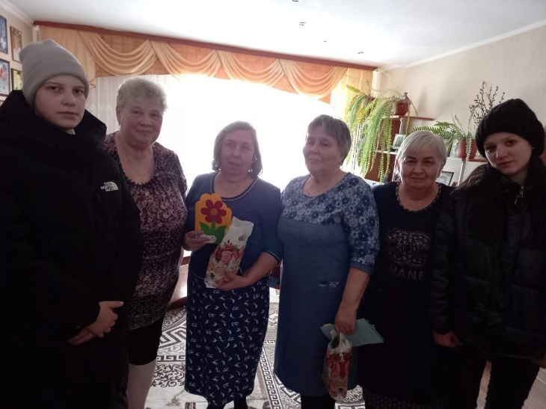

В преддверии Международного женского дня, ребята из волонтерского отряда социально- реабилитационного центра, в рамках акции «Вам, любимые!», поздравили представительниц прекрасного пола старшего поколения п. Первомайский, жен, матерей участников СВО.

Волонтеры вручили представительницам прекрасной половины человечества открытки сделанные своими руками, сладкие наборы к чаю и пожелали здоровья, счастья, добра, тепла и внимания от близких и родных людей.

Давайте делать добрые дела и радовать друг друга своим вниманием и заботой не только в праздничные дни, но и каждый день!

